**ALCANCE CONTRATO 8188414 SED - UNAL**

**PROPUESTA PRELIMINAR TÉCNICA Y ECONÓMICA**

**SECRETARÍA DE EDUCACIÓN DEL DISTRITO - SED**

**BOGOTÁ, 10 DE SEPTIEMBRE DE 2025**

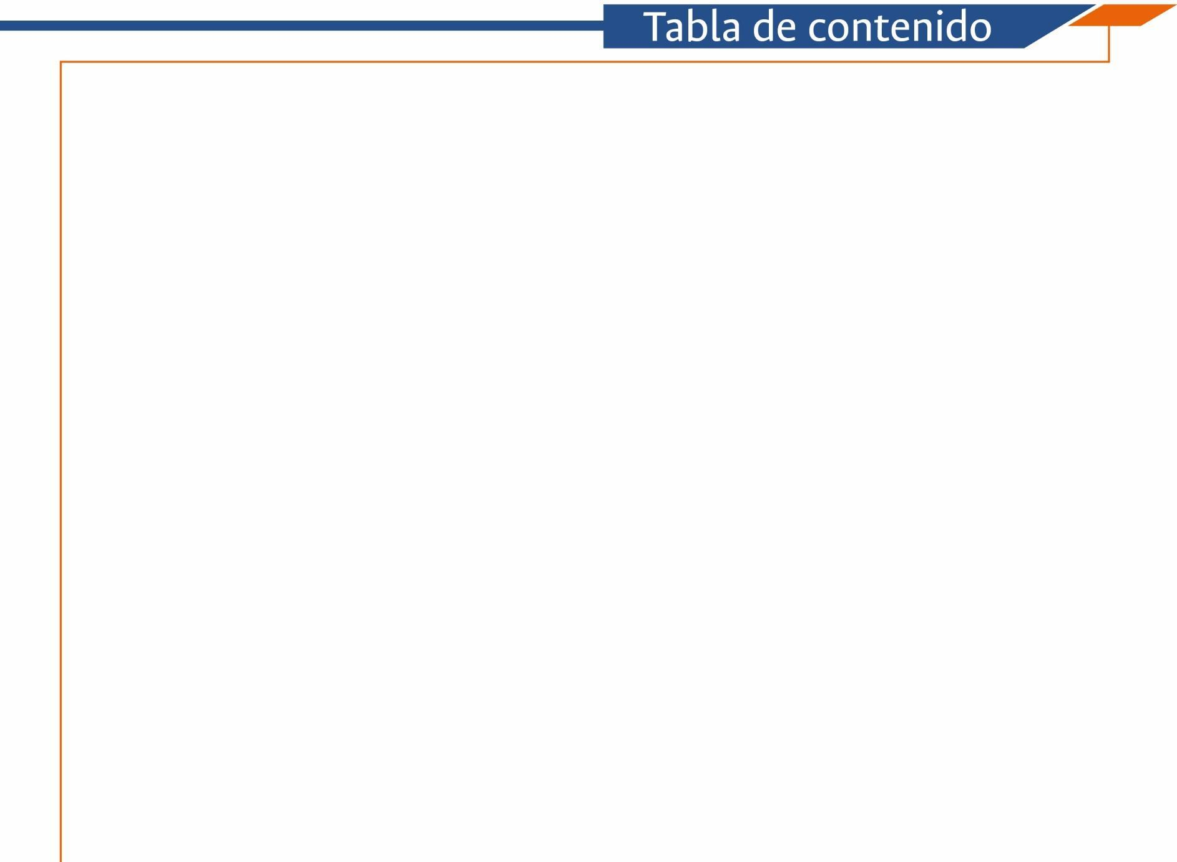

**1.** **PRESENTACIÓN** 2

**2.** **ANTECEDENTES** 4

**3.** **OBJETIVO DEL ALCANCE** 5

**4.** **OBJETIVOS ESPECÍFICOS DEL ALCANCE** 6

**5.** **FASE ADICIONAL:** 6

**6.** **PRODUCTOS** 6

**7.** **PLAZO Y CRONOGRAMA** 7

**8.** **EQUIPO DE TRABAJO** 7

**9.** **PROPUESTA ECONÓMICA** 8

**10.** **BIBLIOGRAFÍA** 8

# **PRESENTACIÓN**

La Universidad Nacional de Colombia, creada por la Ley 66 de 1867, es una comunidad académica cuya misión esencial es la creación, desarrollo, incorporación y transferencia del conocimiento. Como Universidad pública comprometida con la transformación, contribuye a través de los servicios de asesorías, consultorías, auditorías e interventorías a la elaboración y significación del proyecto de Nación, estudia y enriquece el patrimonio cultural, natural y ambiental del país. Como tal brinda asesoría al Estado en los órdenes científico, tecnológico, cultural y artístico con autonomía académica e investigativa.

Por su carácter nacional y para cumplir la misión de contribuir a la identidad de la Nación en su diversidad, la Institución está constituida por nueve sedes hasta la fecha: Bogotá, Medellín, Manizales, Palmira, Caribe (San Andrés), De la Paz (Cesar), Orinoquía (Arauca), Amazonía (Leticia) y Tumaco (Nariño); a través de las cuales trabaja para impactar de forma positiva el devenir de la sociedad colombiana.

El enfoque orientado a “Universidad de Investigación” ha permitido que las actividades realizadas por la institución se traduzcan en aportes al conocimiento, al desarrollo económico y social, a la innovación, a los procesos de cambio y modernización de la sociedad y a la calidad de vida de los colombianos. Desde 2009, la Universidad ha desarrollado más de 10.380 proyectos de extensión en todo el territorio nacional, los cuales han beneficiado aproximadamente a más de 5 millones de ciudadanos pertenecientes a diferentes grupos poblacionales, y de manera particular a comunidades vulnerables y habitantes de las regiones más apartadas de la nación.

Dentro de los principales centros de investigación se encuentra el Centro de Investigaciones para el Desarrollo (CID), de la Facultad de Ciencias Económicas de Bogotá, que por su trayectoria ha sido reconocido con la acreditación por parte del Ministerio de Ciencia y Tecnología. El CID encabezará el equipo de trabajo del que dispondrá la Universidad para la realización de la presente propuesta.

El CID es una Unidad Académica de la Facultad de Ciencias Económicas (FCE) de la Universidad Nacional de Colombia que presta servicios orientados a satisfacer las necesidades específicas en investigación, consultoría, auditoría, interventoría, capacitación, información y cooperación académica a entidades gubernamentales, no gubernamentales, empresas y comunidad científica y académica nacional e internacional.

El Centro de Investigaciones para el Desarrollo -CID- tiene como misión analizar, producir y socializar conocimientos de las ciencias económicas, empresariales y sociales para responder a las necesidades y propósitos de la sociedad colombiana en su complejidad y diversidad, así como a sus problemáticas regionales, nacionales e internacionales.

Como resultado de la labor desarrollada por casi 50 años, en octubre de 2007 el CID recibió la certificación ISO 9001:2000, convirtiéndose en el primer **Centro de Investigación** en Colombia en obtener esta distinción, con alcance para la prestación de servicios en proyectos de investigación, consultoría y programas de capacitación a través del Programa de Educación Continua (PEC), en temas de las ciencias económicas, de las organizaciones, políticas y sociales. Así mismo, en 2022 MINCIENCIAS, le otorgó el Certificado de acreditación como Centro de Investigación.

El trabajo realizado por el CID se encuentra liderado por equipos de trabajo con altas calidades técnicas y científicas, conformados tanto por profesores e investigadores con formación académica a nivel de maestría y doctorado en áreas de conocimiento económico, social y de las organizaciones, así como por estudiantes de pregrado y posgrado de la Universidad, quienes se vinculan a los diferentes proyectos, como parte de la estrategia de formación para la investigación científica y aplicada que fortalece el quehacer de alta capacidad investigativa. De igual manera, cuenta con las áreas de Gestión y Evaluación de proyectos, la administrativa y financiera y la jurídica, las cuales garantizan la gestión efectiva de los procesos desde su fase precontractual, pasando por la formalización, ejecución, seguimiento y hasta su liquidación para un óptimo resultado.

Por otra parte, para garantizar la efectiva gestión de los proyectos y facilitar su seguimiento se lleva un control tanto, de los productos contractuales a entregar, como de la gestión técnica y financiera de los proyectos a través del Sistema Hermes (de gestión de proyectos de investigación y extensión, el cual realiza un control permanente durante toda la ejecución del proyecto hasta su liquidación.

# **ANTECEDENTES**

En Colombia, los paros de maestros constituyen una de las principales causas de interrupción de las clases en los colegios públicos. Estas movilizaciones, convocadas en su mayoría por el sindicato docente, buscan visibilizar demandas laborales y sociales; sin embargo, tienen como consecuencia directa la reducción de los días efectivos de clase. A diferencia de otras formas de ausentismo, los paros impactan de manera simultánea a grandes grupos de estudiantes y provocan interrupciones abruptas en el calendario escolar. Dado que los paros están concentrados en la educación oficial, este fenómeno afecta la continuidad de los procesos pedagógicos y amplía la desigualdad entre los niños que dependen de la educación pública y aquellos que asisten a instituciones privadas.

De acuerdo con Abadía, Gómez y Cifuentes (2021), la principal razón por la que los docentes se movilizan es por el incumplimiento de acuerdos previos y la retención de salarios, que representan el 40.4% de los paros. A esto se suman protestas contra políticas sociales, como la calidad de los programas de salud para maestros, y las condiciones de jubilación (18%). También se identifican movilizaciones relacionadas con la inconformidad frente a políticas económicas y fiscales impulsadas por el gobierno nacional.

**Poder de negociación y cambios de las condiciones de trabajo**

Los paros docentes no solo son una manifestación de inconformidad, sino que también funcionan como una estrategia de negociación y presión colectiva para equilibrar su limitado poder de negociación frente a las instituciones y el Estado (Jaume, D., & Willén, A.,2019). Estas acciones surgen cuando perciben que sus condiciones laborales no son atendidas por los canales formales de diálogo. En este contexto, las huelgas y paros representan un mecanismo para defender sus derechos laborales, para visibilizar sus demandas y forzar cambios que impacten tanto en su bienestar profesional como en la calidad de la educación. Sin embargo, estas medidas, aunque buscan mejoras estructurales, con frecuencia interrumpen los procesos de aprendizaje ocasionando efectos negativos que se manifiestan en el corto y largo plazo (Jaume, D., & Willén, A.,2019).

Abadía, Gómez y Cifuentes (2021) muestran que entre 2000 y 2016 hubo 478 paros de docentes en Colombia, que causaron la suspensión de 1.222 días de clase. En promedio, cada cohorte de estudiantes perdió 78 días por año, es decir, casi el 40% del calendario escolar. En conjunto, los paros de maestros representaron el 37 % de todas las huelgas sociales reportadas en el país durante ese periodo, lo que confirma que constituyen uno de los factores más determinantes en la pérdida de tiempo escolar efectivo. Sin embargo, son escasos o inexistentes los estudios que presentan metodologías convincentes sobre cómo calcular los días de paros, lo que genera dudas sobre la confiabilidad de los resultados. Adicionalmente, las particularidades de Bogotá, en términos del número de instituciones educativas y dispersión geográfica, demandan con mayor fuerza la necesidad de contar con una metodología de estimación del tiempo de clase perdido mucho más fina. No contar con un modelo confiable podría generar resultados sesgados e impedir tomar decisiones de política pública más acertadas.

Por su parte, es fundamental estudiar los paros docentes por sus efectos directos sobre los estudiantes. La evidencia muestra que la pérdida de tiempo escolar se traduce en un menor rendimiento académico: en Colombia, los alumnos expuestos a más días de paro obtienen en promedio puntajes significativamente más bajos en matemáticas y lectura en las pruebas Saber 11 (Abadía, Gómez y Cifuentes, 2021). Estos rezagos no solo afectan el desempeño inmediato, sino que también tienen consecuencias de largo plazo. En Argentina, por ejemplo, los estudiantes que experimentaron paros frecuentes durante la primaria alcanzaron menos años de escolaridad y registraron ingresos laborales más bajos (Jaume y Willén, 2019). De esta manera, los paros docentes no solo interrumpen el calendario escolar, sino que amplían las brechas educativas y sociales, perpetuando desigualdades que acompañan a los estudiantes a lo largo de su vida.

Por tal razón, la presente propuesta, que se vincula perfectamente con el ausentismo docente, permitirá generar los insumos necesarios para tomar las medidas que la ciudad de Bogotá necesita para garantizar la jornada escolar de los estudiantes y contribuir a la materialización del derecho a la educación.

# **OBJETIVO DEL ALCANCE**

En el marco del objetivo general del contrato: *Realizar la evaluación de las acciones implementadas por la Secretaría de Educación de Bogotá para el cubrimiento de ausentismos docentes, identificando las causas recurrentes de estas ausencias y analizando la efectividad de las estrategias actuales, para formular los fundamentos técnicos y jurídicos necesarios que permitan consolidar una estrategia integral de largo plazo para el cubrimiento sistemático de las ausencias docentes*, se requiere un trabajo adicional con el objetivo de apoyar a la Secretaría de Educación de Bogotá en la medición, análisis y comprensión de los días de ausencia escolar entre 2012 y 2024 atribuibles a los paros de maestros, con el fin de tener una medida confiable para determinar sus impactos en el aprendizaje, la gestión escolar y la garantía del derecho a la educación de los estudiantes.

# **OBJETIVOS ESPECÍFICOS DEL ALCANCE**

* Analizar experiencias internacionales sobre la medición de días escolares perdidos por paros docentes y definir una metodología propia para la ciudad de Bogotá.
* Identificar y caracterizar los paros de maestros en Bogotá que incidieron en la interrupción de la jornada escolar o el cese de actividades, determinando el número de días perdidos en el periodo 2012—2024

# **FASE ADICIONAL:**

La nueva fase se estructurará en dos líneas de trabajo que generarán los productos esperados:

1. **Primera Línea de Trabajo: Antecedentes**

En esta línea de trabajo se indagará por modelos para medir los días de pérdida de clase atribuibles a paro de maestro. También se hará una revisión somera de literatura de los efectos de los paros de maestros sobre los resultados académicos de los estudiantes con el fin de darle contexto a esta primera línea de trabajo.

1. **Segunda Línea de Trabajo: Construcción metodológico**

Se desarrollará una metodología que detalle el procedimiento empleado para identificar, verificar y sistematizar los días de paro docente. El documento incluirá las fuentes consultadas, los criterios de análisis y la metodología propuesta. Posterior a esto, se harán las búsquedas de datos en las fuentes abiertas siguiendo estrictamente la metodología, con el fin de obtener la data que será analizada.

Finalmente, se hará un análisis descriptivo de los datos obtenidos para construir una caracterización de los días escolares perdidos atribuibles a paros docentes.

# **PRODUCTOS**

Los productos esperados de esta adición son:

1. Una nota de política pública y base de datos del estudio.

|  |  |  |
| --- | --- | --- |
| **Producto** | **Descripción** | **Características** |
| Nota de política y base de datos del estudio | Una nota de política publicada por la Universidad Nacional de Colombia en donde se identifique y caractericen los paros de maestros en Bogotá que incidieron en la interrupción de la jornada escolar. Adicionalmente, se requiere como anexo a dicha nota la base de datos que detalle los hechos contemplados en el estudio. | Detalle del número de días de clase perdidos por paros docentes en la cohorte 2012 a 2024.  Identificación del impacto en el aprendizaje y la gestión escolar.  Apartado con recomendaciones de política  Anexo con base de datos en formato .xlsx que detalle los hechos contemplados en el estudio, teniendo en cuenta como mínimo las siguientes variables: fecha, organización convocante, detalle del hecho, número de días. |

# **PLAZO Y CRONOGRAMA**

El plazo será de 8 semanas dentro del tiempo de ejecución del contrato 8188414 SED – UNAL.

|  |  |  |  |  |  |  |  |  |
| --- | --- | --- | --- | --- | --- | --- | --- | --- |
| **Actividad** | **Semanas** | | | | | | | |
| **1** | **2** | **3** | **4** | **5** | **6** | **7** | **8** |
| **Primera Línea de Trabajo: Antecedentes** | | | | | | | | |
| Revisión somera de literatura |  |  |  |  |  |  |  |  |
| Síntesis de los modelos hallados |  |  |  |  |  |  |  |  |
| Síntesis de las causas y consecuencias de los paros |  |  |  |  |  |  |  |  |
| **Segunda Línea de Trabajo: construcción del modelo** | | | | | | | | |
| Plantear el modelo más apropiado |  |  |  |  |  |  |  |  |
| Retroalimentación por parte de la SED |  |  |  |  |  |  |  |  |
| Afinamiento del modelo |  |  |  |  |  |  |  |  |
| Implementación del modelo |  |  |  |  |  |  |  |  |
| Análisis de información recolectada |  |  |  |  |  |  |  |  |
| Escritura Nota de política pública |  |  |  |  |  |  |  |  |
| Escritura documentación del modelo |  |  |  |  |  |  |  |  |

# **EQUIPO DE TRABAJO**

* **Director del Proyecto:**

Hernando Bayona Rodríguez

* **Dos investigadores junior cuantitativos o cualitativos:**

Profesional con sólidos conocimientos en procesamiento de datos aplicados a estudios educativos, con sólidos conocimientos en la construcción y validación de indicadores y constructos y con sólido conocimiento en la construcción de instrumentos cualitativos y su análisis. Con formación en algunas de las siguientes áreas: pedagogía, psicología, educación (licenciado), estadística, matemática, economía o áreas afines. Nivel de formación: maestría o doctorado, tres (3) años de experiencia profesional.

# **PROPUESTA ECONÓMICA**

El valor de la presente propuesta es por **OCHENTA MILLONES DE PESOS M/CTE ($ 80.000.000).**

**Nota 1:** La Universidad Nacional de Colombia de conformidad con lo dispuesto en el Decreto 1210 de 1993, Acuerdo 011 de 2005 y los artículos 84 y siguientes de la Ley 30 de diciembre 28 de 1992, es un ente universitario autónomo e independiente del orden nacional, vinculado al Ministerio de Educación Nacional, con régimen especial cuyo objeto es la educación superior, investigación y extensión. En virtud del cumplimiento de sus fines la Universidad Nacional de Colombia no genera utilidad en su ejercicio financiero y sus actividades y funcionamiento son financiados por los aportes de la Nación y por recursos propios.

Adicionalmente, de acuerdo con el Artículo 92 de la Ley 30 de diciembre 28 de 1992, “Por la cual se organiza el servicio público de la educación superior”, “Las instituciones de educación superior, los colegios de bachillerato y las instituciones de educación no formal, no son responsables de IVA…”.

# **BIBLIOGRAFÍA**

Alvarado, L. K. A., Soler, S. C. G., & González, J. C. (2021). The effect of teacher strikes on academic achievement: Evidence from Colombia. International Journal of Educational Development, 82, 102369.

Castillo, P. G. (2013). Las condiciones laborales y el desempeño docente. Un estudio de las condiciones de trabajo de los profesores de secundaria y su influencia en la calidad educativa, con respecto al desempeño docente. Revista Iberoamericana de Educación, 63(1), 1-12.

Gentili, P., Suárez, D., Stubrin, F., & Gindín, J. (2004). Reforma educativa y luchas docentes en América Latina. Educação & Sociedade, 25, 1251-1274.

Hakanen, J. J., Bakker, A. B., & Schaufeli, W. B. (2006). Burnout and work engagement among teachers. Journal of School Psychology, 43(6), 495–51350.

Baka, L. (2015). Burnout in teachers: An overview. Journal of Education and Training Studies, 3(4), 163–172.

Bowers, J. (2001). Teacher absenteeism and its costs. Education Policy Analysis Archives, 9, 25.

Bryk, A. S., Sebring, P. A., Allensworth, E., Luppescu, S., & Easton, J. Q. (2010). Organizing schools for improvement: Lessons from Chicago's elementary schools. University of Chicago Press.

Belot, M., & Webbink, D. (2010). Do teacher strikes harm educational attainment of students? Labour, 24(4), 391-406.

Jaume, D., & Willén, A. (2019). The long-run effects of teacher strikes: evidence from Argentina. Journal of Labor Economics, 37(4), 1097-1139.

Jaume, D., & Willén, A. (2021). The effect of teacher strikes on parents. Journal of Development Economics, 152, 102679.

Lyon, M. A., Kraft, M. A., & Steinberg, M. P. (2024). The causes and consequences of us teacher strikes (No. w32862). National Bureau of Economic Research.

Miller, D. M., Murnane, R. J., & Willett, J. B. (2005). Do we know how much teacher absenteeism costs? Evidence from New York City. *Economics of Education Review*, *24*(5), 589–601.